Комплекс упражнений для занятия физкультурой
на Апрель 3 неделя
для детей подготовительной группы (6-7 лет)

Добрый день, уважаемые родители!

Предлагаем Вам для физического развития вашего ребенка в домашних условиях занятие по авторской методике доктора педагогических наук, доцента Ефименко Николая Николаевича*, который является автором уникальной педагогической системы «Театр физического воспитания и оздоровления детей в норме и при патологии». В 1991 году авторская система Николая Ефименко была удостоена одной золотой и двух серебряных медалей ВДНХ СССР.

Забавные физкультуринки
(обязательно сопровождается рассказом взрослого
о героях сюжета)

Упражнение 1. «Толстые снежные комочки»: из и. п. лёжа на спине в положении группировки, руки при этом обхватывают голени, медленно поворачиваем туловище с боку на бок, изображая, как снежные комочки обрастают снегом и становятся всё больше и больше.

Упражнение 2. «Приклеились лапки»: из и. п. лёжа на спине, ноги согнуты, руками захватываем свои пятки и медленно раскачиваем туловище вперёд-назад, при этом нужно слегка дрыгать ногами, изображая попытки оторвать кисти от стоп.

Упражнение 3. «Ножницы подружились»: из и. п. лёжа на спине, выполняем одновременные ножницеобразные движения прямыми руками и ногами, изображая, как две пары ножниц подружились, и стали слаженно работать: щёлк-щёлк-щёлк!

Упражнение 4. «Вареники вылезают из кастрюли»: из и. п. лёжа на животе, руки согнуты в локтях и опираются ладонями об пол в области плечевых суставов, медленно выжимаем туловище на полусогнутых руках, не отрывая таз от опоры, словно показывая, как дружные вареники поднимают крышку кастрюли, чтобы выбраться наружу (они в кастрюле совсем запарились!).

Упражнение 5. «У кого длиннее хвост?»: из и. п. упор лёжа, таз слегка приподнят, поочерёдно поднимаем то одну, то другую ногу, изображая длинный пушистый хвост.

Упражнение 6. «Грузовик забуксовал»: из и. п. на средних четвереньках (с опорой на кисти и голени) топчемся на месте с разворотами вокруг вертикальной оси, сначала в одну, а затем в другую сторону. Это похоже на то, как «КамАЗ», буксуя в снегу, никак не может из него выбраться.

Упражнение 7. «Гора решила отдохнуть»: из и. п. на высоких четвереньках (с опорой на кисти и стопы) опускаемся в положение упор лёжа, а затем снова возвращаемся в исходное положение. Это упражнение очень напоминает гору, которая устала всё время стоять и решила немного полежать на равнине.

Упражнение 8. «Шустрый паучок»: из и. п. на задних низких четвереньках поочерёдно вытягиваем ноги вперёд, в стороны, вверх, изображая, как шустрый паучок везде поспевает плести свою хитрую паутинку.

Упражнение 9. «Вежливый стол»: из и. п. на задних низких четвереньках медленно поднимаемся до положения задних средних четверенек, изображая вежливый стол, который предлагает детям съесть всю кашу, ведь она очень вкусная.

Упражнение 10. «Круть-верть»: из и. п. сидя на ягодицах, ноги согнуты в коленях, за счёт маховых движений руками выполняем небыстрые повороты на ягодицах поочерёдно в каждую сторону (крутимся-вертимся).

Упражнение 11. «Мокрые ноги»: из и. п. сидя на ягодицах, поднимаем полусогнутые ноги и некоторое время удерживаем их на весу, показывая, как дети сушат на солнце и ветру свои мокрые ноги.

Упражнение 12. «Ножки-сапожки»: из и. п. сидя на корточках, с передней опорой руками, поочерёдно выбрасываем ноги в сторону, изображая ножки в красивых сапожках.

Упражнение 13. «Пчёлка попала в мёд»: из и. п. на низких коленях плавно поднимаемся до положения на высоких коленях, согнутыми руками при этом изображаем взмахи крыльев пчелы, которая никак не может выбраться из мёда.

Упражнение 14. «Муравей на соломинке»: из и. п. на одном колене, другая нога вынесена вперёд и опирается на стопу, балансируем в этой позе, руки при этом полусогнуты и разведены в стороны. Так смелый муравей, чтобы не упасть в холодную воду, пытается удержаться на соломинке, которая плывет
по ручью.

Упражнение 15. «Весёлые пружинки»: из и. п. стоя, руки на поясе, ноги — на ширине плеч, выполняем приседание, выпрямленные руки при этом выносим вперёд. Именно так сжимаются и разжимаются весёлые пружинки, когда с ними играют.

Упражнение 16. «Сломанные часы»: из и. п. стоя, руки подняты вверх и разведены в стороны, ноги - шире плеч, топчемся на месте из стороны в сторону, изображая, как странно движутся стрелки всех сломанных часов, показывая неправильное время.

Упражнение 17. «Следы слонопотама»: ходьба, сначала мелкими шагами, затем средними и лишь за тем — большими (выпадами), при этом дети изображают следы гигантского слонопотама, который бродил здесь ночью.

Упражнение 18. «У робота испортилась программа»: педагог в лёгком темпе бегает за детьми, изображая робота с испорченной программой, а дети, хаотично передвигаясь по залу, стараются не дать себя осалить.

На этом наше занятие окончено.

Надеемся, что данный материал поможет Вам провести время с ребёнком интересно, весело, а главное полезно.

Желаем Вам ЗДОРОВЬЯ!

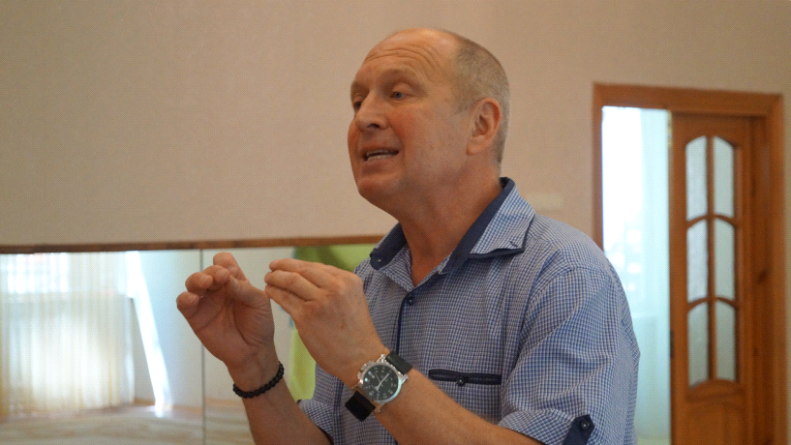Ефименко Николай Николаевич автор 16 книг, 5 государственных программ, более 35 методических разработок, а также множества статей по различным аспектам диагностики физического развития детей, профилактики и коррекции имеющихся у них двигательных нарушений, инновационного подхода к физическому воспитанию, спортивной тренировке.
Сфера деятельности - аспекты физического воспитания детей и взрослых, коррекционное физическое воспитание детей, имеющих особенности в развитии, реабилитация движения детей, страдающих церебральным параличом (ДЦП), различными спинальными параличами и парезами.
